Microsoft Dynamics CRM 3.0
Información para partners

Publicado: Diciembre 2005

Contenido

Disponibilidad
Estructura de Licencias
Canales de Venta & Disponibilidad
Registro del Producto
Licencias de Uso Interno para partners
Actualización a Microsoft Dynamics CRM 3.0
Proceso de Solicitud de la cuota del Software Advisor de CRM (CSA)
Disponibilidad continuada de Microsoft CRM 1.2
Guía sobre los Programas de Incentivo de Microsoft CRM 1.2
Temas especiales
Información adicional
Disponibilidad

Microsoft Dynamics CRM 3.0 estará disponible en listas de precios en inglés a partir del 1 de diciembre, seguido por la disponibilidad del resto idiomas según la tabla adjunta.

Idioma | General Availability **
Inglés | 1/12/2005
Francés | 1/1/2006
Alemán | 1/1/2006
Ruso | 1/1/2006
Holandés | 1/1/2006
Español | 1/2/2006
Danés | 1/2/2006
Portugués (Brasil) | 1/2/2006
Italiano | 1/2/2006
Polaco | 1/3/2006
Sueco | 1/3/2006
Húngaro | 1/3/2006
Checo | 1/3/2006
Turco | 1/3/2006
Noruego | 1/3/2006
Griego | 1/4/2006
Finlandés | 1/4/2006
Portugués (Portugal) | 1/4/2006
Japonés | 1/7/2006
Chino Tradicional | 1/5/2006
Chino Simplificado | 1/5/2006

** Las fechas de Disponibilidad General para las versiones localizadas están basadas en las fechas de RTM actuales y están sujetas a cambios

La version Inglesa está disponible para los suscriptores de MSDN vía descarga en MSDN Subscriber Download Site downloads desde el 15 de noviembre de 2005. Los Partners de Microsoft (Registrados, Certified y Gold Certified) recibirán Microsoft Dynamics CRM 3.0 en sus kits de suscripción mensual respectivos. La versión Inglesa de Microsoft Dynamics CRM 3.0 se incluirá en los envíos de Kits de Diciembre 2005 (incluyendo MAPS). El resto de idiomas estarán disponibles vía MSDN según permita la planificación anterior.

La versión en español YA está disponible en MSDN Subscriber Downloads: https://msdn.one.microsoft.com/XATStaging/Default.aspx.

Microsoft Dynamics CRM 3.0 disponible vía MSDN está cubierta por el licenciamiento de MSDN sólo para motivos de desarrollo, test, diseño y demostración.

Los partners Certified y Gold Certified de Microsoft recibirán la Clave del producto para la versión de MSDN de Microsoft Dynamics CRM 3.0 a través de un envío separado. La Clave de Producto general de MSDN también puede ser utilizada. (Nota: La Clave de Producto enviada el 14 de noviembre de 2005 de Microsoft Dynamics CRM 3.0 NO funciona. La Clave de Producto general de MSDN tendrá que ser utilizada hasta que se envíe en Diciembre de 2005 una Clave de Producto actualizada específica para Microsoft Dynamics CRM 3.0.)

Para uso interno, los partners de Microsoft recibirán Microsoft Dynamics 3.0 en el envío trimestral regular de “Action Pack” en Q1 2006. Para más información, consulte más abajo en esta sección sobre el cambio en los derechos de licencia para uso interno.

Los partners que elijan descargarse el software antes de recibirlo en sus kits de suscripción del programa de partners, deberían utilizar los Claves de producto de MSDN disponibles en la página de descarga, pero deberían re-instalar y registrar utilizando sus claves de partner oficiales cuando estén disponibles para recibir el número correcto de licencias a las que tiene derecho cada nivel de partner. (Las claves específicas de MSDN desbloquean 10 usuarios y no pasan a través del proceso de registro.)

Se planea entregar versiones de prueba o kits de evaluación de Microsoft Dynamics CRM 3.0 in Q1 de 2006.

Estructura de Licencias

Microsoft Dynamics CRM 3.0 estará disponible en 2 ediciones:
- Microsoft Dynamics CRM 3.0 - Professional Edition
- Microsoft Dynamics CRM 3.0 – Small Business Edition

Para cada edición hay:
- Licencia de Servidor
- Licencias de Usuario [Client Access License (CAL)]

Además de las licencias de servidor y cliente mencionadas arriba, habrá:
- Microsoft Dynamics CRM 3.0 – External Connector (sólo para la Professional Edition)
- Actualización de Microsoft Dynamics CRM 3.0 – Small Business Edition a Microsoft Dynamics CRM 3.0 – Professional Edition

Por favor, consulte la documentación adicional sobre los requerimientos técnicos para ejecutar Microsoft Dynamics CRM 3.0. Las licencias de Microsoft Dynamics CRM 3.0 no incluyen las licencias de otros productos de Microsoft.

Microsoft Dynamics CRM 3.0 – Professional Edition
Esta edición incluye toda la funcionalidad de CRM sin límites de escalabilidad basados en la licencia.

Microsoft Dynamics CRM 3.0 – Small Business Edition
Esta edición incluye toda la funcionalidad de CRM y requiere Microsoft Small Business Server – Premium Edition y sólo puede ser instalada sobre este servidor.

Los límites de escalabilidad para las licencias siguen los límites de Microsoft Small Business Server – Premium Edition, lo que significa que sólo puede ejecutarse en 1 servidor con un máximo de 75 CALs (Client Access Licenses). Las características especiales relativas a Microsoft Small Business Server – Premium Edition incluidas con esta edición son:
- Instalación a través de asistente <10 clics
- Configuración “Consultant in a Box”
- Migración a Microsoft Office Business Contact Manager
- Integración con las Herramientas de Administración de Microsoft Small Business Server
- Integración con el Servicio de Fax en Microsoft Small Business Server

No se permite mezclar ediciones
Las instalaciones de Microsoft Dynamics CRM 3.0 – Professional Edition no se pueden mezclar con las instalaciones de Microsoft Dynamics CRM 3.0 – Small Business Edition.

Microsoft Dynamics CRM 3.0 – External Connector
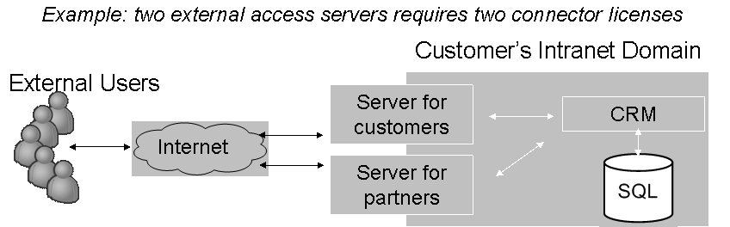
Se trata de un Nuevo tipo de licencia, disponible sólo para Microsoft Dynamics CRM 3.0 – Professional Edition. Es únicamente una licencia y no incluye ningún componente físico de software.

Microsoft Dynamics CRM 3.0 – External Connector puede ser utilizado para ofrecer acceso a la información de Microsoft Dynamics CRM 3.0 a clientes, partners y proveedores a través de cualquier interfaz de usuario de aplicación/gráfica (GUI). Los usuarios Externos no deben utilizar las aplicaciones y GUIs de Microsoft Dynamics CRM 3.0 directamente. La Licencias del External Connector se licencia por servidor y, por tanto, debe comprarse para cada servidor que hospede una aplicación que ofrezca acceso externo a la información de Microsoft Dynamics CRM 3.0.

Este tipo de licencia no se puede utilizar para ofrecer acceso a la información de Microsoft Dynamics CRM 3.0 a empleados internos, usuarios externos actuando como capacidad interna, ni usuarios externos utilizando el Cliente Outlook o Web de Microsoft Dynamics CRM 3.0. TODOS estos empleados deben tener una CAL de Microsoft Dynamics CRM 3.0 – Professional Edition o de Microsoft Dynamics CRM 3.0 – Small Business Edition CAL para poder acceder/interactuar con la información de Microsoft Dynamics CRM 3.0.

El External Connector de Microsoft Dynamics CRM 3.0 no incluye el licenciamiento de cualquier otro producto de Microsoft. Si los escenarios externos se integran con Microsoft SQL Server, Microsoft Office SharePoint o cualquier otro producto, se deben establecer por separado los derechos de licencia de tales productos.

El External Connector de Microsoft Dynamics CRM 3.0 permite que se realicen implantaciones y soluciones que no se podían realizar con Microsoft CRM 1.2. Continuamos solicitando a nuestros partners y clientes su ayuda para asegurar que las implementaciones e instalaciones de clientes se realicen en línea con los términos de licencia aplicables.

Licencias de Servidor
Cada servidor que ejecute Microsoft Dynamics CRM 3.0 requiere una Licencia de Servidor

Client Access License (CAL)
Cada usuario interno que acceda a Microsoft Dynamics CRM 3.0 requiere una CAL. No existe el concepto de usuario “ligero” o de “sólo lectura”.

Software Assurance (SA)
Software Assurance al 25%/año de la licencia está incluido con Microsoft Dynamics CRM 3.0 en los programas de Licencias por Volumen de clientes.

Independientemente de cómo compren los clientes Microsoft Dynamics CRM 3.0 – a través de Caja (FPP) o a través de uno de los programas de Licencias por Volumen, los clientes recibirán los siguientes beneficios del producto:

CustomerSource
Recursos de auto-soporte, por ejemplo, base de datos de conocimiento, foros de discusión y más. Reduce los costes de soporte del cliente al ofrecer soporte de autoservicio 24x7, así como contacto con el Equipo de Soporte CRM online.

Updates y Upgrades
Updates y Upgrades de Producto.

Además de los beneficios de mejora del producto, todos los clientes de Microsoft Dynamics CRM reciben beneficios de Formación:

- Suscripciones a Foundation Library. Con este beneficio, los usuarios pueden acceder a Foundation Library – que ofrece tutoriales vía cualquier PC con acceso a Internet. Esta opción de eLearning ayuda a los clientes a aprender su solución con 2, 4 ó 6 suscripciones a Foundation Library dependiendo de su plan de servicio.
- eCourses ofrecen formación más profunda con contenido equivalente a los cursos en clase mientras ofrecen la conveniencia, flexibilidad y ahorros de viaje de la formación online. Los Clientes que contraten Software Assurance consiguen 3 créditos eCourse, y los clientes de CRM que también contraten Deluxe consiguen el beneficio adicional del 20% de descuento sobre las compras de eCourse adicionales.

Los beneficios de Software Assurance dependen de la forma en la que se haya adquirido Microsoft Dynamics CRM 3.0. Si se adquirió a través de Open u Open Value, se incluyen un nivel base de servicios:

- Dos incidentes de soporte técnico con un tiempo de respuesta garantizado de 3 horas (disponible para clientes con precios de lista de más de $3,000 USD)
- Descuentos en Flex Support - Flex Per-Incident Support y Flex 5-Pack Support
- Grupos de Noticias Gestionados – Estos foros online ayudan a los clientes a colaborar con otros clientes para aprender sobre su solución y resolver problemas técnicos. Si las preguntas no son respondidas por otros clientes dentro de dos días laborales, un ingeniero de soporte de Microsoft Business Solutions responderá. Esta es una vía estupenda para recibir respuestas ilimitadas a las preguntas técnicas no urgentes, de forma que puede guardar sus incidentes de soporte para esos momentos en los que necesita soporte urgente.

Cuando los clientes compran a través de Select EA y Enterprise, sus Beneficios de Software Assurance escalan con el volumen de licencias que se han comprometido a comprar:

- Incidentes de soporte técnico ilimitados con tiempo de respuesta garantizado de 1 hora – con la posibilidad de iniciar proactivamente la compartición de Pantalla y Chat sobre peticiones de soporte
- Una suscripción a TechNet es el recurso definitivo de herramientas, software y otras utilidades que los profesionales de TI necesitan para planificar, implantar, administrar y soportar otros productos y tecnologías Microsoft que utilice además de su solución de negocio, como Microsoft Office, Microsoft Exchange Server o Windows XP Professional.

Servicios de Soporte Deluxe Support para Business Solutions
Esta oferta de soporte está disponible para clientes con 50 usuarios o más, multi- site y/o multinacional y que tienen necesidades de soporte 24 x 7. Estos clientes normalmente han expresado un interés en tener una relación directa con Microsoft y sus partners y representan menos del 1% de la base de clientes de MBS. Los clientes deben tener un Enhancement Plan para poder solicitar Deluxe.

Cuota del Software Advisor de CRM (CSA)
Los Partners que venden la licencia & Software Assurance inicial pueden conseguir una cuota de CSA. Los Partners que venden las renovaciones de Software Assurance también consiguen una cuota de CSA. Los Partners que se den de alta en el apartado de alertas de Soporte de PartnerSource, pueden recibir notificación por email cuando cualquiera de sus clientes contactan con el equipo de soporte de CRM. Para más información sobre la iniciativa de Software Advisor, visite: http://www.microsoft.com/spain/partner/soluciones/crm.mspx.

Mejoras al Programa de Software Assurance – Marzo 2006.
El equipo de Microsoft Volume Licensing ha anunciado mejoras al Software Assurance, que aplican a muchos de los programas y pools de licencias. Con Microsoft Dynamics CRM 3.0 dentro del Server pool en Licencia por Volumen, habrá beneficios adicionales – efectivos en Marzo 2006 – que estarán disponibles para los clientes que compren a través de Open Value, Select y Enterprise Agreement.

Las cambios ofrecen a los clientes beneficios de soporte de resolución de problemas adiciones, además de los incidentes de soporte que ellos reciben en su plan de SA de CRM. Estos beneficios adicionales pueden ser utilizados para preguntas de soporte relativas al resto de su solución Microsoft – como Exchange Server o su Sistema Operativo. Los incidentes incluidos en su plan de SA de CRM pueden ser utilizados únicamente para preguntas sobre la aplicación CRM, por lo que esto les permite obtener opciones de soporte flexibles y adicionales.

- Incidentes conseguidos: los programas de Licencia por volumen Select, Enterprise Agreement y Open Value permitirán a los clientes “ganar” incidentes de soporte en función de lo invertido en Software Assurance. Los clientes recibirán 1 incidente por cada $20,000 de SA invertido, más 1 incidente por cliente por SA contratado. (Los incidentes ganados o conseguidos no se aplican a los clientes en Licencias Open.)
- Soporte Web ilimitado: Los Clientes recibirán soporte Web ilimitado durante las horas laborables para los servidores cubiertos para los incidentes de baja-severidad (Sev C). Los clientes SA en los programas EA y Select ya reciben actualmente este beneficio y ahora se extiende a los clientes en Open Value. (El soporte Web ilimitado no aplica para los clientes en Licencia Open).
- Soporte 24x7 support: Con este beneficio, los clientes pueden utilizar sus incidentes de soporte telefónico conseguidos o ganados para enviar un incidente 24x7 para problemas críticos de negocio para todos los productos de Microsoft soportados, incluyendo todas las ediciones de servidor, MS Window y MS Office. Los tiempos de respuesta comienzan con dos horas de tiempo de respuesta para la Severidad A.

Canales de Venta & Disponibilidad
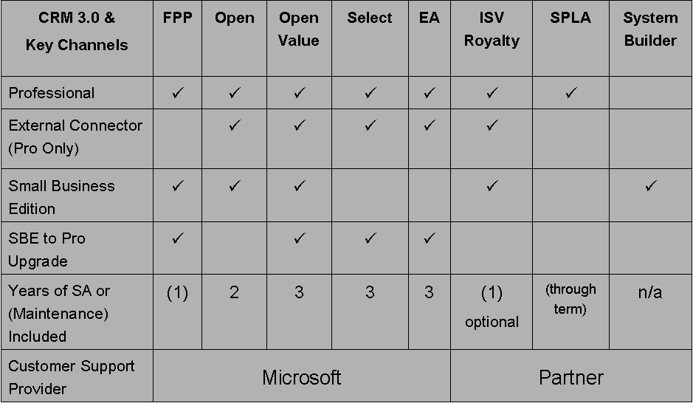
Microsoft Dynamics CRM 3.0 puede adquirirse a través de varios canales. Lo siguiente puede variar por canal:
- Disponibilidad del Part Number
- Software Assurance y Mantenimiento
- Proveedor de Soporte al Cliente
- Término del Programa

Además de los canales de venta previos, Microsoft Dynamics CRM 3.0 estará disponible bajo el Microsoft Software Provider Licensing Agreement (1 de enero de 2006), el programa OEM en el Canal de System Builders (Q1 2006), y bajo los términos de Licencia Academic.

Microsoft Dynamics CRM 3.0 forma parte del “Server Pool” dentro del programa de licencias por volumen de Microsoft y las compran cualifican como parte de este pool. Todos los Part Numbers de Microsoft Dynamics CRM 3.0 (Servers, CALs y External Connectors) cualifican individualmente.

Academic Licensing
Microsoft Dynamics CRM 3.0 se ofrecerá a un precio descontado a las instituciones académicas que cualifiquen vía los siguientes programas:
- Campus & School Agreement
- Academic Select
- Academic Open
- Microsoft Business Solutions Academic Alliance
- Service Provider License Agreement (SPLA)
- ISV Royalty Agreement
Más información en: www.microsoft.com/education/howtobuy.mspx

Software Provider Licensing Agreement
Se ofrece a los clientes la elección de la implantación – in situ u hospedada. SPLA ofrece a los partners la oportunidad de proveer Microsoft Dynamics CRM 3.0 hospedado a los clientes, como un servicio por un importe mensual. El programa permite automáticamente al partner SPLA ofrecer versiones de prueba de 30 días a los clientes. La facturación se realiza de forma mensual en función de los informes del partner. Las licencias se conocen con el nombre de “Subscriber Access License” (SAL). Los precios son de Microsoft al partner – los partners determinan los importes adicionales a los clientes en función de los servicios de partner incluidos. No existen requisitos de licencia de servidor. Esta capacidad de licenciamiento estará disponible a partir del 1 de enero de 2006.

Más información en http://www.microsoft.com/serviceproviders/licensing/default.mspx

Se publicará información técnica y más detalles alrededor de la fecha de disponibilidad del programa.

OEM y el Canal de System Builders
Microsoft System Builder partners construyen servidores y PC genéricos. Adquieren los productos a través de Distribuidores Autorizados de Microsoft y poseen la relación con el cliente y las obligaciones de soporte. Microsoft Dynamics CRM 3.0 – Small Business Edition requiere Microsoft Small Business Server – Premium Edition y se ofrecerá al Canal de System Builders en Q1 de 2006. El precio está pendiente de determinar.

Programa Open Subscription License (OSL)
Este programa es un programa de licencia regional específico para EMEA y sera reemplazado por Open Value a partir de enero de 2006. Por tanto, no se firmarán nuevos acuerdos para OSL a partir de enero de 2006. En cualquier caso, para los clientes actuales en OSL, esperamos que los part numbers de Microsoft Dynamics CRM 3.0 se incluyan en la lista de precios de este programa en enero 2006 o febrero 2006.

Programa Multi-Year Open (MYO)
Este programa es un programa de licencia regional específico para EMEA y sera reemplazado por Open Value a partir del 1 de enero de 2006. Como tal, no se firmarán nuevos acuerdos para MYO a partir de enero de 2006. De todas formas, para los clientes actuales en MYO, esperamos que los part numbers de Microsoft Dynamics CRM 3.0 se incluyan en la lista de precios de este programa en enero o febrero de 2006.
Registro del Producto

Microsoft Dynamics CRM 3.0 cambiará desde las claves de registro específicas de Microsoft CRM 1.2 a utilizar las claves de Producto estándares de Microsoft, como se puede encontrar en otros productos de Microsoft como Microsoft Windows y Microsoft Office.
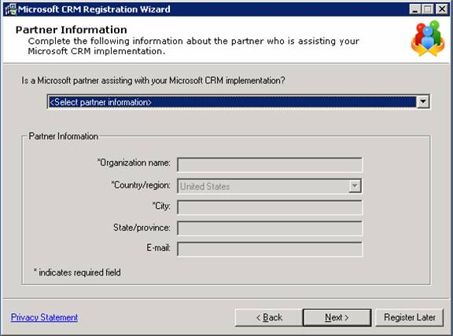
Al instalar el software, se require a los clientes que registren el producto en línea (se necesita acceso a Internet) dentro de 30 días. Si el producto no se registra dentro de estos 30 días, se deshabilitará para su uso. No obstante, el producto puede ser rehabilitado para su uso tras el registro en cualquier momento, si el producto fue deshabilitado debido a que vencieron los 30 días. Las CALs adicionales añadidas a la instalación después de la compra inicial no requieren registro adicional. Ciertos programas – como SPLA e ISV Royalty Program, no requieren registro.

Como parte del proceso de registro de una vez, se solicita a los clientes que provean información del partner involucrado en el proceso de compra. Esto es un cambio desde Microsoft CRM 1.2 donde los clientes tenían que conectarse a una Web separada para ofrecer información del partner involucrado. Para más información sobre el proceso de Software Advisor de CRM Software Advisor, diríjase al apartado específico más abajo en esta sección.

Nota: Para Microsoft Dynamics CRM 3.0 disponible inicialmente, existe un workaround fácil que se debe aplicar en el proceso de registro del partner. Aunque el formulario no lo indique, debe rellenar el campo “Estado/Provincia” para completar el formulario sin recibir un error. Por favor, asegúrese de que lo tiene en cuenta. Este problema será solucionado permanentemente en Enero de 2005 y se hará disponible vía nuevos CDs.

Los clientes en el Programa de Licencias por Volumen de Microsoft, no necesitarán añadir nuevas claves de licencia, pero están obligados legalmente a comprar las licencias adicionales para que coincidan con la utilización actual de Microsoft Dynamics CRM 3.0.

Licencias de Uso Interno para Partners de Partners

Microsoft Dynamics CRM 3.0 ofrecerá un mayor número de licencias de uso interno para los Partners de Microsoft que las que se ofrecía con Microsoft CRM 1.2.

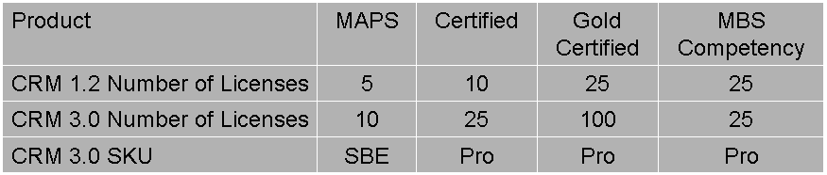

Los números indicados en la columna “MBS Competency” son licencias adicionales disponibles para Certified y/o Gold Certified partners con la Competencia MBS.

Los productos de uso Interno (Inglés) estarán disponibles vía los envíos regulares de “Action Pack” en Q1 2006. Los partners que implementen Microsoft Dynamics CRM 3.0 internamente bajo este programa, tendrán que registrar el producto como se ha descrito en la sección de “Registro de Producto” anterior. Las versiones de los idiomas adicionales se harán disponibles a través de los envíos regulares de Action Pack según vayan estando disponibles.

Los partners que necesiten CAL’s adicionales por encima de los números comentados anteriormente, tendrán que adquirir las licencias adicionales a través de los canales normales y a su precio normal.

Para los partners con afiliadas en diferentes países, es posible comprar suscripciones adicionales de MAPS – limitado a una organización por país en cualquier caso.

Actualización a Microsoft Dynamics CRM 3.0

Los clientes que actualicen a Microsoft Dynamics CRM 3.0 desde Microsoft CRM 1.2 tienen derecho a hacerlo en función de las siguientes reglas generales:
- Software Assurance debe estar activo en la fecha de Disponibilidad General de Microsoft Dynamics CRM 3.0 en la versión del idioma específico
- 1 licencia de Microsoft CRM 1.2 equivale a 1 licencia de Microsoft Dynamics CRM 3.0

Los clientes en Enterprise Agreement (EA) y/o Select recibirán CDs automáticamente con Microsoft Dynamics CRM 3.0 – Professional Edition a partir de la fecha de Disponibilidad General. Como hemos descrito anteriormente, las claves de registro se incluyen en los CDs y el registro tendrá que completarse dentro de los 30 días siguientes a la instalación como se ha descrito en la sección de Registro del Producto.

Los clientes en los programas Open y Open Value, con Microsoft CRM 1.2 Professional o Microsoft CRM 1.2 Standard necesitarán tener sus números de autorización e inscripción cuando soliciten Microsoft Dynamics CRM 3.0 de su partner de canal – puede aplicar un importe nominal.

Como se ha descrito antes – las claves de registro se incluyen en los CDs y el registro tendrá que completarse dentro de los 30 días siguientes a la instalación como se ha descrito en la sección de Registro de Producto. Según la tabla de arriba, estos clientes tendrán que conocer las posibilidades, limitaciones y consecuencias al elegir su vía de actualización a Microsoft Dynamics CRM 3.0 – Small Business Editions o a Microsoft Dynamics CRM 3.0 – Professional Edition. A partir de la actualización, el precio, términos de licencia y otros términos de la actualización elegida, aplicarán. Ejemplo: Un clientes que elija actualizar a Microsoft Dynamics CRM 3.0 – Professional Edition significa que las CALs adicionales que compre en un momento posterior tendrán que corresponder con dicha versión (Professional), el Software Assurance de acuerdo a esto, etc.

Los clientes con productos comprados bajo FPP (Caja) tendrán que ser contactados manualmente. En función de la información de registro disponible, ofreceremos información para contactar con estos clientes. Se ofrecerá más información y guías a partir de enero 2006.

Los clientes con Microsoft CRM 1.2 para Small Business Server podrán actualizarse a Microsoft Dynamics CRM 3.0 – Small Business Edition.

Las Renovaciones de Software Assurance que ocurran después de la Disponibilidad General de Microsoft Dynamics CRM 3.0 en el idioma correspondiente, se calculará en función del precio del part number adecuado de Microsoft Dynamics CRM 3.0. Como se ha comentado anteriormente, por favor, asegúrese de que los clientes son conscientes de esta consecuencia a la hora de elegir la vía de actualización (aplica a los clientes en Open y Open Value).

Los Clientes con Software Assurance vencido tendrán que comprar Microsoft Dynamics CRM 3.0 a su precio normal y licenciarse como cualquier nuevo cliente.

Cambios en las herramientas de informes para Microsoft Dynamics CRM 3.0
Microsoft Dynamics CRM 3.0 utiliza Microsoft SQL Server Reporting Services como su plataforma de informes. Esto es un cambio desde Microsoft CRM 1.2 donde se utilizaba Crystal Reports. Por favor, diríjase a la guía técnica de transición de los informes creados para Microsoft CRM 1.2 vía Crystal Reports a informes aplicables a Microsoft Dynamics CRM 3.0. Los clientes que quieran continuar utilizando Crystal Reports para sus informes tendrán que adquirir el Software de Crystal Server de forma separada a Business Objects.

Proceso de Solicitud de Cuotas del Software Advisor de CRM (CSA)

A los Partners que promueven y trabajan con los clientes en el proceso de compra e implementación de Microsoft Dynamics CRM 3.0 se les ofrece convertirse en miembros del programa CRM Software Advisor (CSA). (Aplica a Licencias por Volumen – NO aplica a SPLA, ISV y System Builder/OEM).

Para convertirse en parte de este programa, el partner debe:
- Ser “Miembro Registrado” en el Programa de Partners de Microsoft. (Se consigue al rellenar el perfil online – no existe coste asociado.)
- Firmar el Software Advisor Addendum
- Certificar al menos a 2 personas en Microsoft Dynamics CRM 3.0. (Se deben aprobar al menos 3 exámenes específicos de Microsoft CRM 1.2 o Microsoft Dynamics CRM 3.0 para estar certificado)

Para cualificar a las Cuotas del CSA el partner tiene que:
- Recomendar Microsoft Dynamics CRM 3.0 durante la fase de pre-venta
- Haber sido elegido como el principal partner implantador por el cliente

Como se ha descrito en la sección de Registro del Producto, se solicita a los clientes que provean información del CSA durante el proceso de registro del producto. Seguidamente, el partner CSA puede solicitar la cuota de CSA.

La parte del cliente de este proceso se ha simplificado en comparación con los procedimientos requeridos con Microsoft CRM 1.2.

La parte del CSA del proceso de solicitud para Microsoft Dynamics CRM 3.0 no cambia en comparación con el proceso de solicitud de Microsoft CRM 1.2.

Se validará el registro del cliente con la solicitud del CSA antes de aceptar dicha solicitud de cuota.

Disponibilidad Continuada de Microsoft CRM 1.2

Los clientes que no actualicen inmediatamente a Microsoft Dynamics CRM 3.0 pueden continuar comprando licencias para Microsoft CRM 1.2.

Es necesario mantener Microsoft CRM 1.2 en la lista de precios ya que el añadir usuarios adicionales requerirá nuevas claves de licencia según las guías y procesos de Microsoft CRM 1.2 en el “MBS Registration Site”.

Con el cambio de utilizar claves de licencia de Microsoft estándares esto no será un requerimiento con las versiones futuras.

Microsoft CRM 1.2 continuará estando disponible durante la vida de Microsoft Dynamics CRM 3.0 en Open, Open Value, Select y EA.

Con la Disponibilidad General de la versión en el idioma correspondiente de Microsoft Dynamics CRM 3.0, Microsoft CRM 1.2 se eliminará y no estará disponible en el programa FPP (Caja).

A partir del 1 de diciembre de 2005, los precios de los part numbers de Microsoft CRM 1.2 se ajustaron para adecuarse a los precios de Microsoft Dynamics CRM 3.0. Estos cambios se aplicaron a todas las versiones de idiomas a partir del 1 de diciembre de 2005.

Todos los clientes que compren Microsoft CRM 1.2 bajo cualquier programa de licencia recibirán la actualización de licencia gratuita a Microsoft Dynamics CRM 3.0 teniendo en cuenta que se cumplen todas las condiciones según se ha descrito con anterioridad.

Los clientes que compraron Microsoft CRM 1.2 antes del 1 de diciembre recibieron una ventaja en precios si compraron Ventas Pro o Servicio Pro, ya que recibirán los derechos a la suite completa de Microsoft Dynamics CRM 3.0 Professional. Todos los clientes que compren Microsoft Dynamics CRM 1.2 a partir del 1 de diciembre de 2005, pagarán el mismo precio que será efectivo para Microsoft CRM 3.0.

Guías sobre los Programas de Incentivos de Microsoft CRM 1.2
“Incentivo Compre Ahora Microsoft CRM 1.2”
A partir del 1 de diciembre de 2005 todos los precios para Microsoft CRM 1.2 se ajustaron para adecuarse a los de Microsoft Dynamics CRM 3.0 como se ha descrito anteriormente y el Incentivo “Compre Ahora Microsoft CRM 1.2” finalizó como se comunicó al inicio de la campaña. Esto aplica para todas las versiones de idiomas de Microsoft CRM 1.2 y para todos los programas de licencias.

Vea las secciones anteriores para obtener una descripción sobre cómo actualizar desde Microsoft CRM 1.2 a Microsoft Dynamics CRM 3.0.

Promoción Microsoft CRM 1.2 para Microsoft Small Business Server
Actualmente, esto no se considera una promoción. Fue introducido como una promoción en enero de 2005 pero se convirtió en una oferta permanente en mayo de 2005. A partir del 1 de diciembre de 2005, los precios de Microsoft CRM 1.2 para Microsoft Small Business Server se ajustaron para adecuarse a los de Microsoft Dynamics CRM 3.0 – Small Business Edition.

Vea las secciones anteriores para obtener una descripción sobre cómo actualizar desde Microsoft CRM 1.2 a Microsoft Dynamics CRM 3.0.

“Incentivo de Microsoft CRM para el Partner de Small Business Partner”
Como se anunció y comunicó cuando se introdujo dicho incentivo, finalizaría con la disponibilidad de Microsoft Dynamics CRM 3.0. Específicamente esto significa que desde el 1 de diciembre de 2005 no será posible utilizar o solicitar este programa de incentivo. La finalización de este programa aplica para todas las versiones de idiomas y para todos los países a partir del 1 de diciembre de 2005.

Temas Especiales

Error con la Clave de Producto de MSDN creada para los Certified y Gold Certified Partners
La Clave de Producto de MSDN enviada el 14 de noviembre de 2005 de Microsoft Dynamics CRM 3.0 para los Microsoft Certified y Microsoft Gold Certified partners NO funciona. La Clave de Producto General de MSDN tendrá que ser usada hasta que se cree una Clave de Producto específica para Microsoft Dynamics CRM 3.0 en diciembre de 2005.

Work around para el requisito de “Estado/Provincia” en el proceso de registro para la información del partner
Para Microsoft Dynamics CRM 3.0 disponible inicialmente, se ha aplicado un workaround fácil en el proceso de registro de información del partner. Incluso aunque el formulario no lo indique, es obligatorio rellenar el campo “Estado/Provincia” para poder completar el formulario sin recibir un error. Por favor, asegúrese de que ayuda a conocer y aplicar este workaround. Este problema será solucionado en enero de 2006 y se hará disponible vía nuevos CDs.

Información adicional

Microsoft Dynamics CRM  Licensing  Contact a Licensing Specialist  Information on Software Assurance and links to data sheets  Information on how to access CRM benefits  CustomerSource  For questions about any MBS service plan  CSA Important links  Enrollment  Re-enrollment  Microsoft CRM Software Advisor Addendum  Claim Microsoft CRM Software Advisor fees  View Status of Claims  View Fee Schedule and regional targets | www.microsoft.com/crm  www.microsoft.es/crm  https://partner.microsoft.com/US/productssolutions/business/businesscrm/  http://www.microsoft.com/spain/partner/program/solucioncrm.mspx  www.microsoft.com/licensing  partner.microsoft.com/licensing  www.microsoft.com/licensing/contact/default.mspx  http://www.microsoft.com/BusinessSolutions/support_options.mspx  http://www.microsoft.com/businesssolutions/crm/support/microsoft_crm_support.mspx  https://mbs.microsoft.com/downloads/customer/services/mscrm_services_guidebook.pdf  https://mbs.microsoft.com/customersource/productsservices/productoverview_crm.htm  mbsparsv@microsoft.com  https://partner.microsoft.com/global/program/enrollment/  https://partner.microsoft.com/global/program/reenrollment/  http://members.microsoft.com/partner/solutions/business/crm/csa.aspx  https://mbs.microsoft.com/mbsregistration/ChooseRelationship.aspx  https://mbs.microsoft.com/Members/MBSRegistration/CSAClaimList.aspx  https://mbs.microsoft.com/partnersource/resources/partneressentials/mbsfeeschedules

